JEGYZŐKÖNYV

Számítógép Architektúrák

Féléves feladat

1.Feladat

Készítette:  **Ferencsik Róbert**

Neptunkód: **BQLOTW**

Dátum: 2023.11.30

**Tartalomjegyzék**

1. Bevezetés........................................................................................... 3
   1. Dokumentum célja................................................................. 3
   2. Saját gondolatok..................................................................... 3
2. Követelmény elemzés........................................................................3
   1. Szerkezet és kötelező elemek................................................. 3
   2. Döntés a tartalomról...............................................................3
3. Dizájn................................................................................................. 4
   1. Elemek elhelyezkedése.......................................................... 4
   2. Színek és grafikai elemek...................................................... 4
4. Fejlesztés és tesztelés......................................................................... 5
   1. Index...................................................................................... 5
   2. Többi HTML és CSS............................................................. 5
   3. Javascript................................................................................ 5

**Bevezetés**

A számítógép Architektúrák első beadandó feladatának dokumentációját tartja kezében. A feladat maga egy statikus weboldal elkészítése volt. Ebben alkalmazni kellett HTML4/4, CSS illetve JavaScript elemeket. Ennek a feladatnak a megoldásáról olvashat az alábbiakban.

Izgalmas és kihíváskkal teli feladat volt, mivel nem csak a kódolási tudás szükséges, hanem a tervezés és a kreativitás is nagy szerepet élvez egy weboldal elkészítésének folyamata során. Maga a feladat kiírás nem volt túl bonyolult, és személy szerint nem estem túlzásokba a funkcionalitás terén, a leírás elemzése után mégis úgy gondolom minden elem megtalálható amelynek meg kell jelennie az oldalamon. Igyekeztem inkább a színeket és a megjelenést össze harmonizálni.

**Követelmény elemzés**

A feladatban szükséges volt HTML CSS és JavaScript kódokat alkalmazni. Első lépésként a feladat kiírást elemeztem, és az alapján gondoltam végig, hogy mégis milyen elemekből, mennyi darab fájlból (és milyenekből) fog állni az elkészült oldal. Az első .html a főoldalé, mely három kurzus menüpontját tartalmazza. Ebből adódóan a következő három az aloldalaké, és még a főoldalt ketté vettem egy index fájl és egy főoldal részre. Az index fájl tartalmazza az oldalak felépítését (header, menü, lábléc). Egy CSS fájlt is alkalmaztam, igaz magában a HTML kódba ágyaztam is egykét formázást, és a JavaScriptjeimet is külön fájlba vettem.

Egy mappát létrehoztam a média fájloknak, és utána jött az első döntés. Ki kellett választani a három kurzust, mert azok alapján neveztem volna el a html fájlokat. Gyors döntés volt, olyan tárgy amit tanultam az idei éven és utána csak választottam hármat: Diszkrét Matematika, Számítógép Architektúra és Programozás Alapjai.

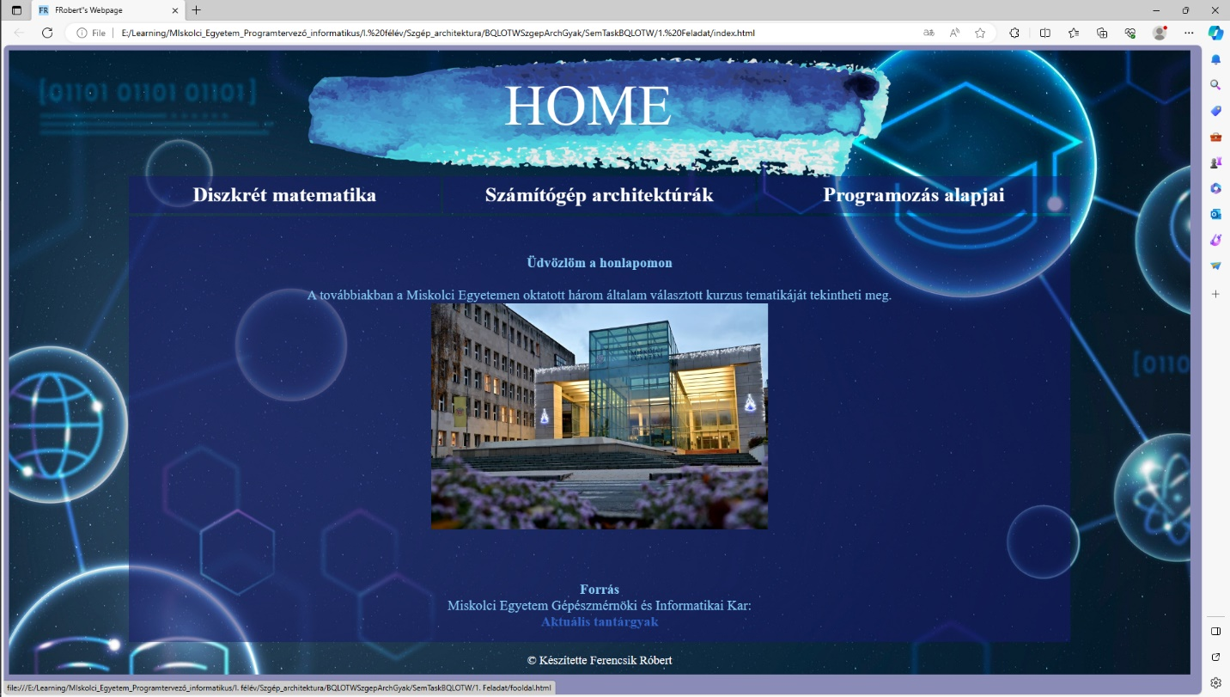

A kurzusokhoz a tematikát a ME GEIK oldaláról letölthető illetve megtekinthető dokumentumokból néztem. Illetve a főoldalon is elhelyeztem erről ezt a linket ([Gépészmérnöki és Informatikai Kar (ME-GEIK) - Oktatott tárgyak (uni-miskolc.hu)](https://gepesz.uni-miskolc.hu/subject.php)

**Dizájn**

Csak egy egyszerű vázlatot készítettem az elemek elhelyezkedéséről mielőtt nekiláttam volna a kódolásnak. A header témáját megválasztottam, a menüpont elhelyezkedését, körülbelüli méreteit az oldalhoz képest, és a bodyban a szöveg és média helyét. Természetesen kódolás közben megoldást kellett találnom sok témára amivel nem számoltam a dróthálót és webdesignot egybefogó vázlatom készítése közben.



**Vázlat a Dizájnról**

Mégis a feladat megoldásomban nagy szerepet kapott később a megjelenés. A kék szín mellett már a vázlat készítésekor döntöttem, utána jött a neheze. Össze gyűjtöttem grafikai elemeket az elképzelt színvilág mellett, és utána olvastam a kontrasztoknak. Későn realizáltam, hogy a gépemen nincs képszerkesztő program, így online szerkesztőt használtam. A képek szerkesztéséhez a OIE-Online Image Editor-t, favicon készítéséhez pedig a favicon.io oldalt.

Favicon.io: [The best Favicon Generator (completely free) - favicon.io](https://favicon.io/)

OIE: [Free Online Image Editor (online-image-editor.com)](https://www.online-image-editor.com/)

**Fejlesztés és tesztelés**

Az index.html kódját írtam meg először. Ebben helyezkedik el a weboldalam fej (a menüvel) és láblece. Egy iframe használatával jelenítem meg benne a többi oldal tartalmát ami igazából egy oldalon belül segít megjeleníteni egy másik oldalt. Ennek az alapértelmezett forrása a fooldal.html.

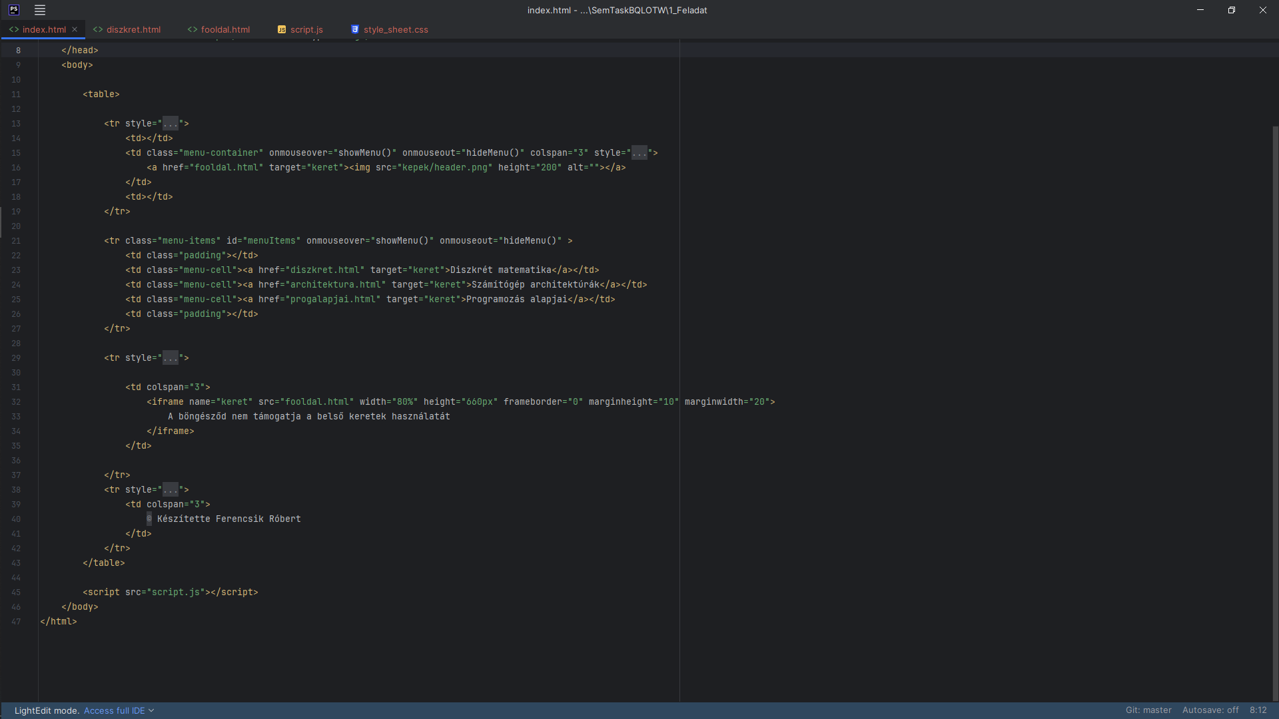

**A menü kódja az index fájlban**

Elkészítettem a főoldalt és egy kurzus kódját is. Először tartalom nélkül és formázás nélkül, készítettem bele egy javascriptet ami a menüt változtatta meg lenyílóvá. Utána kezdtem bele a CSS megírásába. Itt össze fonódott a tartalom felvitele és a kódírás, mivel látni szerettem volna a változtatásaim. Itt jött elő, hogy a háttér nagy kontrasztja miatt változtatni kell a szöveg színén és a mögötte lévő háttér áttetszőségén.

Egy videót is helyeztem el az egyik aloldalon, ez szinte az utolsó lépés volt és így bővítettem a javascriptjeimet is, mivel letisztultabbnak találtam, ha saját gombokat hozok létre hozzá a keretén kívül. A tesztelést nem vettem külön, igazából mikor elkészítettem egy kód részletet megnéztem az eredményt, illetve kipróbáltam, ha valamilyen funkcionalitással rendelkezett.

Összességében azt tudom mondani, hogy a feladat megoldása közben tanultam. Sokszor előfordult, hogy nem tudtam elsőre elkészíteni az ötleteim, azonban a w3schools és pár fórum böngészése megoldást nyújtott.

W3schools: [W3Schools Online Web Tutorials](https://www.w3schools.com/)